**Ayuntamientos**

Monterrey, Nuevo León - Lunes - 14 de Noviembre de 2016

**61**

148,225,381.83

148,225,381.83

122,069,254. 71

2,290,011. 71

2,223,708.24

$

$

$

$

$

$

$

$

227,028,244.76

100,445,270.10

$

$

'

$

Impuestos no comprendidos en las fracciones de la Ley de Ingresos causadas en ejercicios fiscales anteriores oendientes de liauidación o oaao

Cuotas y Aportaciones de seguridad social Aportaciones para Fondos de Vivienda Cuotas para el Seguro Social

Cuotas de Ahorro para el Retiro

Otras Cuotas y Aportaciones para la seguridad social

Accesorios

Contribuciones de mejoras

Contribución de mejoras por obras públicas

Contribuciones de Mejoras no cornprendldas en las fracciones de la Ley de Ingresos causadas en eiercicios fiscales anteriores oendientes de liauidacióri o oaao

Derechos

Derechos por el uso, goce, aprovechamiento o explotación de bienes de dominio público

Derechos a los hidrocarburos Derechos por prestación de servicios Otros Derechos

Accesorios

Derechos no comprendidos en las fracciones de la Ley de Ingresos causadas en ejercicios fiscales anteriores oendientes de liauidación o oaao

Productos

Productos de tipo corriente

Productos de capital

Productos na comprendidos en las fracciones de la Ley de Ingresos causadas en ejercicios fiscales ariteriores oendientes de liauidación o oaao

$ 38,497,068.33

$

$

$

$

$

$

$

15,890,074.80

1,491,412,853.97

$

$

$

*$*

$

$

Impuestos

Impuestos sobre los ingresos

Impuestos sobre el patrimonio

Impuestos sobre la producción, el consumo y las transacciones

Impuestos al comercio exterior Impuestos sobre Nóminas y Asimilables Impuestos Ecológicos

Accesorios

Otros Impuestos

Total $ 5,487,293,456.08

$ 1,545,799,997.10

Ingreso Estimado

Municipio de la Ciudad de Monterrey, Nuevo León

Iniciativa de Ley de Ingresos para el Ejercicio Fiscal 2016

PRIMERO. Que se envíe el Proyecto de Presupuesto de Ingresos para el Ejercicio Fiscal 2017 por un monto de $5,487,293,456.08 (Cinco mil cuatrocientos ochenta y siete millones doscientos noventa y tres mil cuatrocientos cincuenta y seis pesos 08/100 M.N.), cuya distribución quede de la siguiente forma:

EL CIUDADANO ADRIÁN EMILIO DE LA GARZA SANTOS, PRESIDENTE MUNICIPAL DE

MONTERREY, A LOS HABITANTES DE ESTE MUNICIPIO HACE SABER QUE EL AYUNTAMIENTO DE MONTERREY, EN SESIÓN ORDINARIA CELEBRADA EL DÍA 08 DE NOVIEMBRE DE 2016, APROBÓ LOS ACUERDOS CONTENIDOS EN EL DICTAMEN PRESENTADO •POR LA COMISIÓN DE HACIENDA Y PATRIMONIO MUNICIPALES; LOS CUALES A CONTINUACIÓN SE TRANSCRIBEN:

ACUERDOS

Gobierno Municipal

2015-20.18



**Ayuntamientos**

Monterrey, Nuevo León - Lunes - 14 de Noviembre de 2016

**62**

2

En el entendido que dentro de la tabla de distribución que antecede se incluye la propuesta de contratación de endeudamiento adicional de $261,299,688.38 (Doscientos sesenta y un millones doscientos noventa y nueve mil seiscientos ochenta y ocho pesos 38/100,M.N.) equivalente al 5% de los ingresos presupuestados antes de financiamiento para el 2017, más las amortizaciones hechas durante el periodo, cantidad que se estima indispensable para la realización de inversión pública productiva

en los términos de la Ley de Disciplina Financiera de las Entidades Federativas y Municipios, para lo cual podrán darse en garantía, fuente de pago o ambas, ingresos propios o de la coordinación fiscal o derechos del Municipio, condicionado a que el endeudamiento que se contraiga en el ejercicio conforme a este párrafo, menos las amortizaciones que efectúe el Municipio durante el presente ejercicio fiscal respecto de tales financiamientos u otros financianiiéntos, sea por un monto igual o menor al 5% del presupuesto total de ingresos contenidoen el Presupuesto de Ingresos del Municipio�

Monterrey para el año 2017, para que en el supuesto de que el H. Congreso del Esta�

261,299,688.38

$

$ 261,299,688.38

156,695,823.42

s

156,695,823.42

$

z97,482,592.41

$

$ 2,908,493,153.11

$ 2,111,010,560.64

-

-

Aprovechamientos Aprovechamientos de tipo corriente Aprovechamientos de capital

Aprovechamientos no comprendidos en las fracciones de la Ley de Ingresos causadas en

ejercicios fiscales anteriores pendientes de liquidación o pago

Ingresos por ventas de bienes y servicios

Ingresos por ventas de bienes y servicios de organismos descentralizados

Ingresos de operación de entidades paraestatales empresariales

Ingresos por ventas de bienes y servicios producidos en establecimientos del Gobierno Central

Participaciones y Aportaciones

Participaciones Aportaciones Convenios

Transferencias, Asignaciones, Subsidios y Otras Ayudas

Transferencias Internas y Asignaciones al SectorPúblico

Transferencias al Resto del Sector Público

Subsidios y Subvenciones

Ayudas sociales

Pensiones y Jubilaciones

Transferencias a Fideicomisos, mandatos y análogos

Ingresos derivados de Financiamientos

Endeudamiento interno

Endeudamiento externo

239, 751,167.48

239,751,167.48

$

$

$

$

$

Total

$ 5,487,293,456.08

Ingreso Estimado

.. ·

Municipio de la Ciudad de Monterrey, Nuevo León

Iniciativa de Ley de Ingresos para el Ejercicio Fiscal 2016

Gobierno Municipal

2015-2018

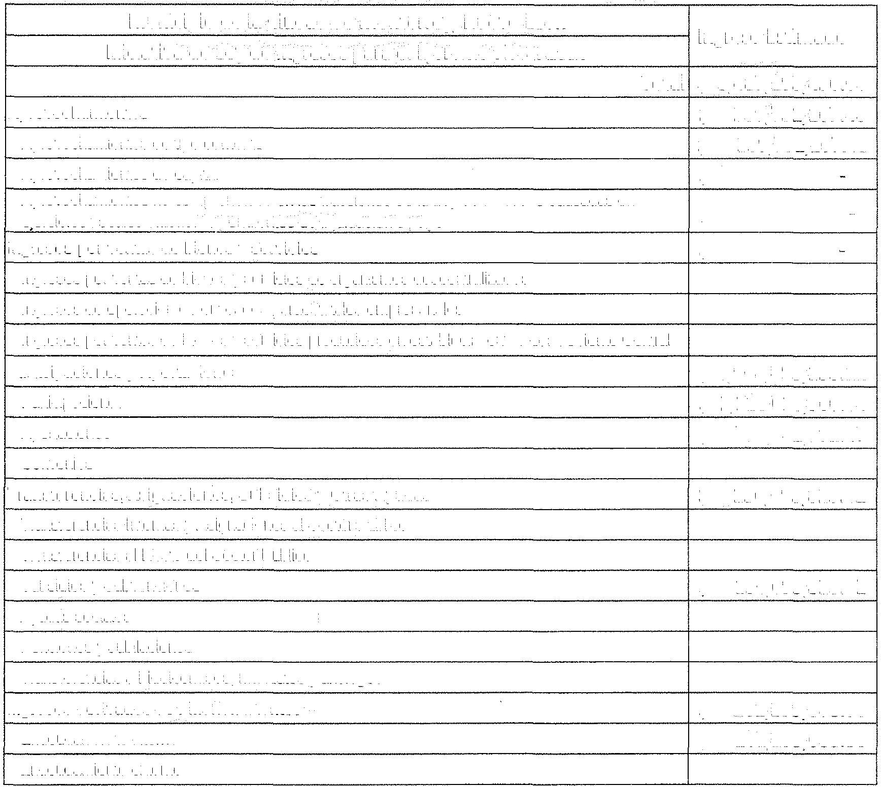

**Ayuntamientos**

Monterrey, Nuevo León - Lunes - 14 de Noviembre de 2016

**63**

3

Doy fe.

is.

de 2016-dos mil diec·

Dado en la Sala de Se iones del Ayuntamiento, ates 08-ocho días del mes de noviembre

REGIDORA ANAKAREN GARCÍA SlflJENTES, INTEGRANTE *I* REGIDOR ENRIQUE GUADALUPE PÉREZ VILLA, INTEGRANTEI(RÚBRICAS) *I* REGIDOR HORACIO JONATAN TIJERINAHÉR.NÁNDEZ, INTE:GRANTE/ (SIN RÚBRICA).

2016 *I* SÍNDICO PRIMERO ROQUE YÁÑEZ RAMOS, REGIDORA ANA. LILIA C.ORONADO ARAIZA, INTEGRANTE *I*

NOVIEMBRE DE COORDINADOR *I*

ASÍ LO ACUERDAN Y LO FIRMAN LOS INTEGRANTES DE LA COMISIÓN DE HACIENDA Y PATRIMONIO MUNICIPALES/ MONTERREY, NUEVO LEÓN A 07 DE

**QUINTO.** Publíquese el Acuerdo Primero en el *Periódico Oficial del Estado* y difúndanse los presentes acuerdos en la *Gaceta Municipal* y en la Página Oficial de Internet [*www.monterrey:gob.mx*](http://www.monterrey:gob.mx)

tenga a bien aprobar la prnpuesta r�férida, el Municipio esté en condiciones de contratar

y ejercer financiami.ento\a través de deuda pública, pudiendo en cualquier momento reestructurar, refinanciar y en su caso subrogarse, y sustituir garantías, en cuanto a las condiciones de crédito u obligaciones de pago del Municipio de Monterrey y a reducir el servicio de la deuda y garantizar los créditos u obligaciones de pago con ingresos propios

o de la coordinación fiscal o derechos del Municipio.

Gobierno Municipal

2015-20.!8

